Содержание

8. Маркетинговая среда: микросреда, макросреда и их составляющие 3
73. Укажите, какие основные показатели характеризуют конкурентоспособность 10
103. Задача 13
Список литературы 14

8. Маркетинговая среда: микросреда, макросреда и их составляющие

Маркетинговая среда организации - это совокупность активных субъектов и сил, действующих как внутри, так и за ее пределами и влияющих на возможности службы маркетинга устанавливать и поддерживать отношения успешного сотрудничества с целевыми клиентами.
Маркетинговая среда слагается из микросреды и макросреды.
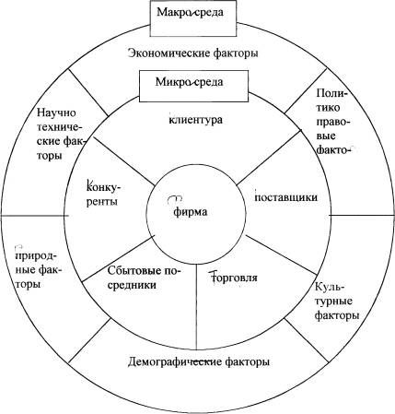
Рис. 1. Макро-, микросреда

Микросреда представлена силами, имеющими непосредственное отношение к самой организации, к ее возможностям по обслуживанию клиентуры, т.е. поставщиками, маркетинговыми посредниками, клиентами, конкурентами и группами давления. Макросреда образуется совокупностью сил и факторов, оказывающих положительное или отрицательное влияние на рынок в целом и на каждую организацию в отдельности. Она представлена силами, не поддающимися контролю организации. Но силы эти оказывают влияние на микросреду, и потому организация вынуждена к ним приспосабливаться. Каждая организация самостоятельно решает проблему адаптации, стараясь усилить позитивное и уменьшить негативное воздействие этих сил. К макросреде относятся факторы демографического, природного, технического, политического и культурного характера.
В микросреде действуют внешние силы, представленные поставщиками, посредниками, потребителями, конкурентами и общественностью (контактными аудиториями).
Макросреда включает в себя основные факторы, влияющие на деятельность предприятия на определенном сегменте рынка: экономические, демографические, научно-технические, природные, политико-правовые, культурные.
Основная задача системы управления маркетингом - обеспечить производство товаров, привлекательных с точки зрения целевых рынков. Успех зависит также и от действия посредников, конкурентов и различных контактных аудиторий, представленных на рис. 2.
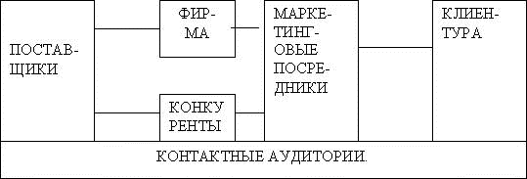
Рис.2. Основные факторы внешней микросреды функционирования фирмы
Поставщики - это деловые фирмы и отдельные лица, обеспечивающие компанию и ее конкурентов материальными ресурсами, необходимыми для производства конкретных товаров или услуг. События в среде поставщиков могут серьезно повлиять на маркетинговую деятельность фирмы (цены на товары поставщиков, забастовки у поставщиков и др. факторы).
Маркетинговые посредники - это фирмы, помогающие компании в продвижении, сбыте и распространении ее товаров среди клиентуры. Это торговые посредники, фирмы - специализирующиеся по организации товародвижения, агентства по оказанию маркетинговых услуг и кредитно-финансовые учреждения.
Торговые посредники подыскивают клиентов и непосредственно продают товар фирмы. Для фирмы более разумно использовать посредника с развитой сетью торговли, чем создать аналогичную сеть для своей фирмы.
Выбор торговых посредников - сложная задача, т.к. в развитом рынке обычно торговый посредник это мощная фирма, которая диктует свои условия, и вообще может не допустить проникновения производителя на некоторые рынки большой емкости.
Фирмы - специалисты по организации товародвижения помогают компании создавать запасы своих изделий и продвигать их от места производства до места назначения.
Склады - это предприятия, обеспечивающие накопление и сохранность товаров на пути к их очередному месту назначения. Железные дороги, организации автотранспортных перевозок, авиалинии, грузовой, водный транспорт и другие грузообработчики, перемещающие товары из одного места в другое.
Фирме надо выбрать самые экономичные методы отгрузки, сбалансировав такие факторы, как стоимость, объем и скорость поставки, сохранность груза.
Агентства по оказанию маркетинговых услуг - это фирмы маркетинговых исследований, рекламные агентства, организации средств рекламы и консультационные фирмы по маркетингу - помогают фирме точнее нацеливать и продвигать товары на подходящие рынки. Фирма должна предварительно изучить услуги, качество их и расценки агентств, чтобы не пришлось затем менять его.
Кредитно-финансовые учреждения - банки, кредитные компании, страховые компании и прочие организации, помогающие фирме финансировать сделки и страховать себя от риска.
Клиентура. Основными типами клиентурных рынков являются (рис. 3.)
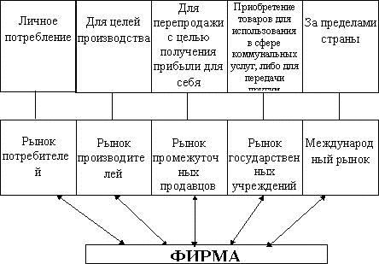
Рис. 3. Основные типы клиентурных рынков
Контактные аудитории средств информации. Аудитории средств информации - организации, распространяющие новости, статьи, комментарии (газеты, журналы, радио- и теле- центры).
Контактные аудитории государственных учреждений. Руководство фирмы должно откликаться и учитывать то, что происходит в государственной сфере (проблемы безопасности, истины в рекламе, прав дилеров и т.п.).
Гражданские группы действий - это группы по защите окружающей среды, по борьбе за качество продукции и т.п.
Местные контактные аудитории - это окрестные жители и общинные организации. Для работы с местным населением крупные фирмы обычно назначают специального ответственного за связи с общиной, который присутствует на собраниях членов общины, отвечает на вопросы.
Широкая публика. Фирма должна придирчиво следить за отношением публики к своим товарам и своей деятельности. На публику действует образ фирмы. Она должна реагировать на претензии потребителей.
Внутренние контактные аудитории. Это собственные рабочие и служащие фирмы, добровольные помощники, управляющие, члены совета директоров. Фирма издает информационные бюллетени и прибегает к другим формам коммуникаций (связей) с целью создания хорошего настроения по отношению к собственной фирме, т.к. их положительное отношение распространяется на другие контактные аудитории.
Макросреда слагается из шести основных сил, представленных на рис.4.
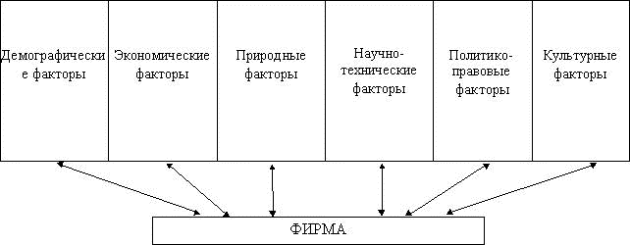
Рис.4. Основные силы макросреды
Демография - наука, изучающая население, с точки зрения его численности, плотности и т.п. Для маркетинга демографическая среда представляет большой интерес, поскольку рынки состоят из людей. Составляется таблица рынков в различных районах и определяется приблизительная численность населения и его структура.
Экономические факторы. Деятели рынка должны обращать внимание на характер распределения доходов с учетом географического местоположения.
Природные факторы включают:
- дефицит некоторых видов сырья (разрушение озонового слоя, вырубки, истощение невосполняемых ресурсов - нефти и т.д.);
- рост загрязнения среды;
- решительное вмешательство государства в регулирование природных ресурсов.
Научно – технические факторы включают:
- ускорение научно - технического прогресса;
- появление безграничных возможностей в создании новых товаров, биотехнологий, робототехники и т.п.;
- рост ассигнований на НИОКР;
- ужесточение госконтроля за качеством и безопасностью товара.
Политико-правовые факторы представлены:
- законодательством по регулированию предпринимательской деятельности;
- повышением требований со стороны государства к государственным учреждениям, следящим за соблюдением законов;
- ростом числа групп по защите интересов общественности.
Культурные факторы определяются:
- приверженностью к культурным традициям;
- субкультурой в рамках единой культуры;
- временными изменениями вторичных культурных ценностей (прически, мода);
- отношением людей к самим себе - приверженностью к определенным товарам;
- отношением людей к обществу, природе, к мирозданию (культовые интересы).
При проведении маркетинговых исследований все факторы микро и макросреды необходимо учитывать.
Таки образом, можно сделать вывод, что маркетинговая среда включает в себя все силы, оказывающие влияние на способности фирмы устанавливать и поддерживать эффективные связи с целевым рынком. Она состоит из микро и макросреды.

73. Укажите, какие основные показатели характеризуют конкурентоспособность

Создаваемые новые товары должны быть конкурентоспособными и иметь высокий уровень качества.
Конкурентоспособность товара - это характеристика товара, его способность быть более предпочтительным для потребителей по сравнению с товарами-конкурентами. Эта предпочтительность определяется целым рядом параметров (показателей), совокупность которых и характеризует конкурентоспособность. К последним относятся:
- технические параметры. Данные показатели характеризуют технический уровень товара, определяемый такими параметрами, как прочность, функциональность, безопасность и др.;
- технико-экономические параметры. К ним относятся: надежность, материалоемкость, удобство монтажа и т. д.;
- организационно-коммерческие параметры. Это цена, условия поставки и оплаты, уровень сервисного обслуживания и др.;
- сложившийся уровень репутации поставщика,
- характер межличностных отношений партнеров.
Таким образом, конкурентоспособность - это совокупность потребительских и стоимостных характеристик товара, а также деловая репутация поставщика, определяющие успех на рынке, т. е. преимущество именно данного товара над другими в условиях широкого предложения конкурирующих товаров-аналогов.
Конкурентоспособность – это свойство объекта, характеризующееся степенью реального или потенциального удовлетворения им конкретной потребности по сравнению с аналогичными объектами, представленными на данном рынке. Конкурентоспособность определяет способность выдерживать конкуренцию в сравнении с аналогичными объектами на данном рынке.
Число параметров конкурентоспособности зависит от вида и сложности изделия в техническом и эксплуатационном отношениях, а также от требуемой точности оценки, цели исследования и других внешних факторов.
К числу основных параметров, характеризующих конкурентоспособность, относятся расходы на покупку (цена товара) и расходы, связанные с эксплуатацией. Сумма этих расходов носит название цены потребления. Цена потребления многих товаров значительно выше продажной цены. Например, в общих эксплуатационных расходах за весь срок службы транспорта продажная цена занимает не более 20 %, грузового автомобиля — 15 %, магистрального самолета — 10—12 %, бытового холодильника - 10 %. Поэтому наиболее конкурентоспособен не тот товар, который предлагают по минимальной цене на рынке, а тот, у которого минимальная цена потребления за весь срок его службы у потребителя.
Конкурентоспособность определяется только теми свойствами, которые представляют заметный интерес для покупателя.
Существует три группы основных параметров: технические параметры, которые отражают потребительские свойства товара; нормативные показатели, которые характеризуют соответствие товара обязательным нормам и стандартам; и наконец экономические параметры, говорящие о величине затрат, связанных с эксплуатацией или потреблением данного товара, которые еще называют ценами потребления. Как известно, конкурентоспособность товара или иного объекта - понятие относительное, то есть о нем можно говорить только при сравнении с другим объектом. Поэтому при расчете показателей конкурентоспособности товара в качестве сравниваемого объекта обычно берут или товар-аналог (прямой метод), или образец (косвенный метод), который уже пользуется спросом. Затем эти показатели собираются в один интегрированный показатель, который по смыслу отражает различие в потребительском эффекте, приходящемся на единицу затрат потребителя на их приобретение и использование.
Показатель конкурентоспособности важен при проектировании требуемых свойств изделия, сравнении потенциальных возможностей производства продукции, установления цены, а также при решении других проблем.
Показатели качества продукции важны для определения всей совокупности свойств и характеристик изделия. Будучи продуктом труда, качество товара неразрывно связано как со стоимостью, так и с потребительной стоимостью. Потребителя интересует не природа продукта, а то, что продукт становится товаром, обладает потребительной стоимостью. В момент совершения акта купли-продажи покупатель подтверждает соответствие данного товара условиям рынка. Чем большее количество покупателей подтвердило такое соответствие, тем выше будет конкурентоспособность продукции.

103. Задача

На рынке продуктов питания г. Челябинска появились новые продукты «Соевые», которые являются заменителями животного белка и имеют широкий спектр применения, особенно в диетическом питании. Разработайте систему маркетинговых мер по активному внедрению продуктов «Соевые» на рынок Челябинска и Челябинской области.

Для этого проведем следующие мероприятия:
1. Выявление спроса у потребителей
Для этого будет проводиться информативная реклама, гибкая ценовая политика, организация сервиса, создание имиджа товара и фирмы
2. Стимулирование спроса у потребителей и развитие сегмента рынка
Для этого будет проводиться убеждающая реклама, снижение цены. Расширение сервиса, расширение потребительских свойств товара.
3. Для того чтобы закрепить результат будем проводить напоминающею рекламу и стимулирование сбыта за счет повышения качества, улучшения продукции.

Список литературы

- Акулич И.Л., Герчиков И.З. Маркетинг: Учебное пособие. - Минск: Интерпрессервис; Мисанта, 2006. - 397 с.
- Афанасьев М. Маркетинг: стратегия и практика фирмы. - М: Финстатинформ, 2008. – 525 с.
- Барышев А.Ф. Маркетинг: Учебник. - М.: Академия; Мастерство, 2007. – 356 с.
- Гаврилин Ю.Ф. Маркетинг. - Челябинск: ЧГТУ, 2006. - 256 с.
- Голубков Е.П. Маркетинг: стратегии, планы, структуры. - М.: Дело, 2008. – 418 с.
- Голубков Е.П. Основы маркетинга: Учебник. - 2-е изд., перераб. и доп. - М.: Финпресс, 2007. - 688 с.
- Котлер Ф. Основы маркетинга. С-Пб.: Питер, 2007. – 489 с.
- Кретов И.И. Маркетинг на предприятии: практическое пособие. М.: Инфра-М, 2007. – 420 с.
- Лайс Г.В. Маркетинг: Пособие для практиков. Пер. с нем. Гукасяна Г.А. – М.: Международные отношения, 2008. – 235 с.
- Маркетинг для всех / Д. И. Баркан. - Л.: Культинформ-пресс, 2007. – 410 с.

Афанасьев М. Маркетинг: стратегия и практика фирмы. - М: Финстатинформ, 2008. – 525 с.
Акулич И.Л., Герчиков И.З. Маркетинг: Учебное пособие. - Минск: Интерпрессервис; Мисанта, 2006. - 397 с.
Барышев А.Ф. Маркетинг: Учебник. - М.: Академия; Мастерство, 2007. – 356 с.
Голубков Е.П. Маркетинг: стратегии, планы, структуры. - М.: Дело, 2008. – 418 с.
Голубков Е.П. Основы маркетинга: Учебник. - 2-е изд., перераб. и доп. - М.: Финпресс, 2007. - 688 с.
Афанасьев М. Маркетинг: стратегия и практика фирмы. - М: Финстатинформ, 2008. – 525 с.
Кретов И.И. Маркетинг на предприятии: практическое пособие. М.: Инфра-М, 2007. – 420 с.

